实验报告：设备驱动程序

—— 黄浩睿 2018202143

在Xinu中实现键盘与显示器的驱动程序。

设备定义

在Configuration文件中添加两个设备类型：vga和kbd：

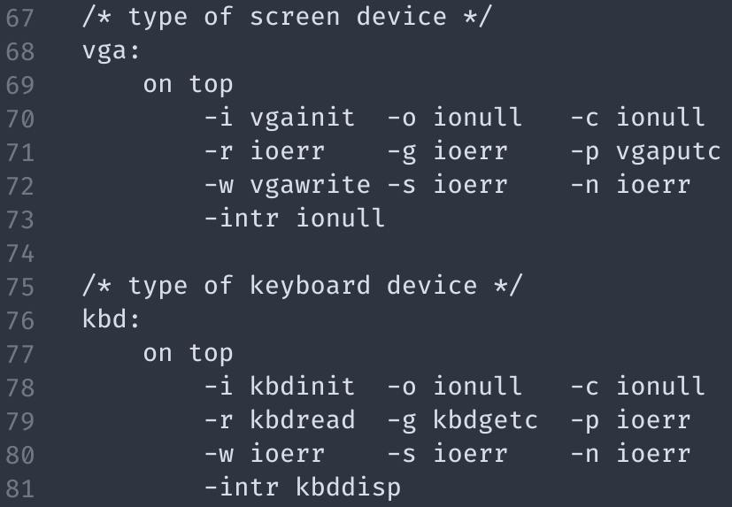

其中vga支持初始化和输出，kbd支持初始化和输入。为键盘设备kbd定义的中断处理函数为kbddisp。

根据两个设备类型，定义两个设备：SCREEN和KEYBOARD：

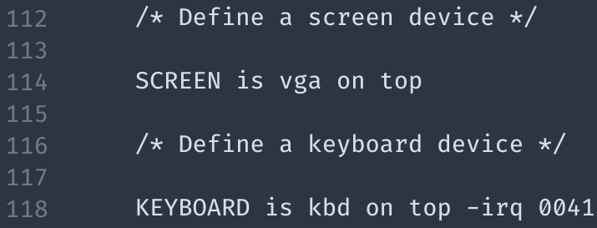

此处定义了键盘的中断编号为八进制的0041，也就是十进制的33。

显示器

对于显示器设备，需要维护当前光标位置。由于只有一个显示器，这里直接使用了全局变量来存储，没有使用device数据结构。

通过以下函数设置当前光标位置。该函数不仅会修改保存的光标位置，还会通过I/O端口更新显示器上显示的光标位置。

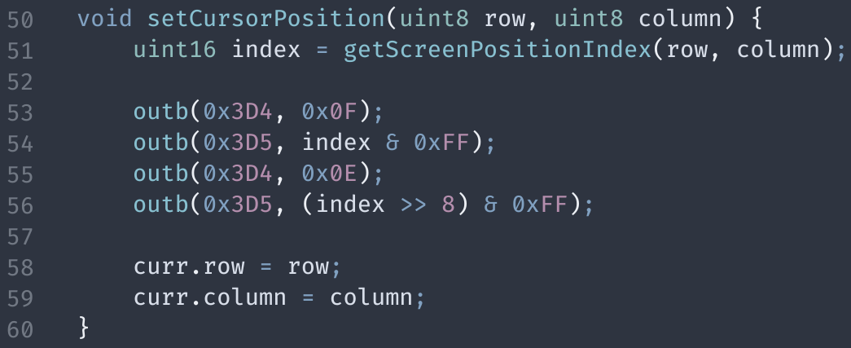

当输出字符时，判断如果要输出的是特殊字符（换行、制表符、退格）则进行特殊操作，否则写入字符并移动光标到下一个位置：

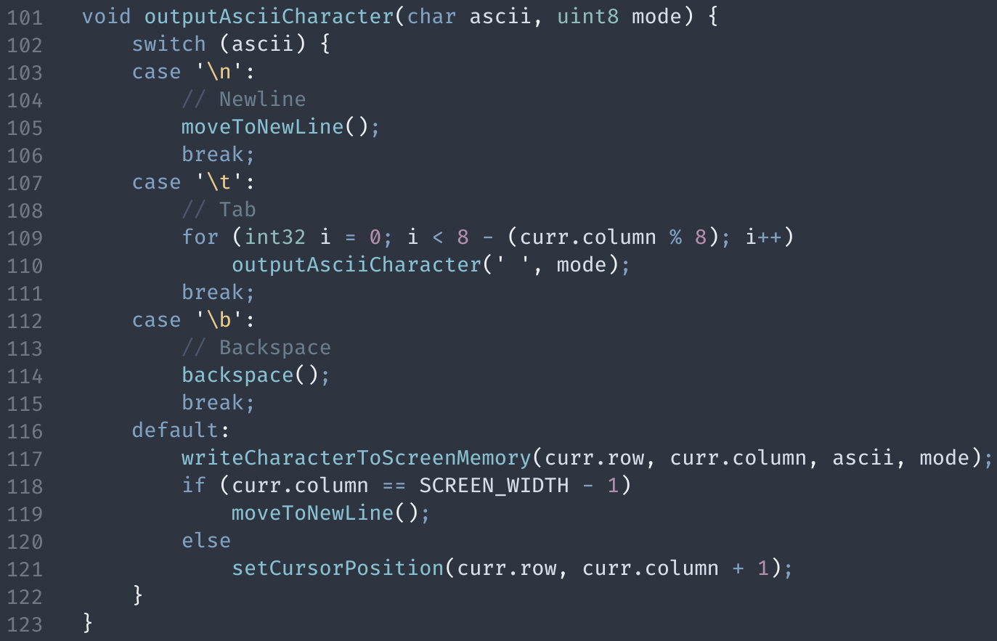

写入字符的方式是直接写入文本模式缓冲区：

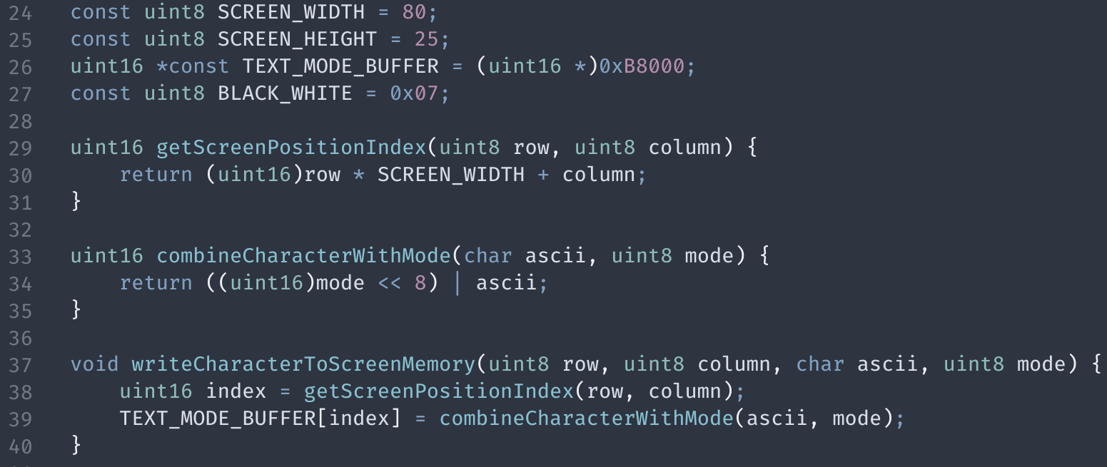

移动到下一行（因为换行符或行满）时，判断是否需要滚屏：

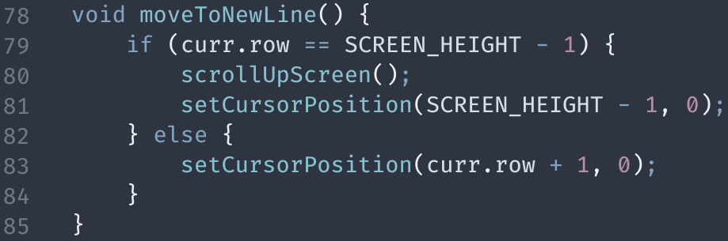

滚屏的实现方式为，将从第1行开始，直到最后一行的数据，写到从第0行开始的缓冲区中，并清空原最后一行的缓冲区数据：

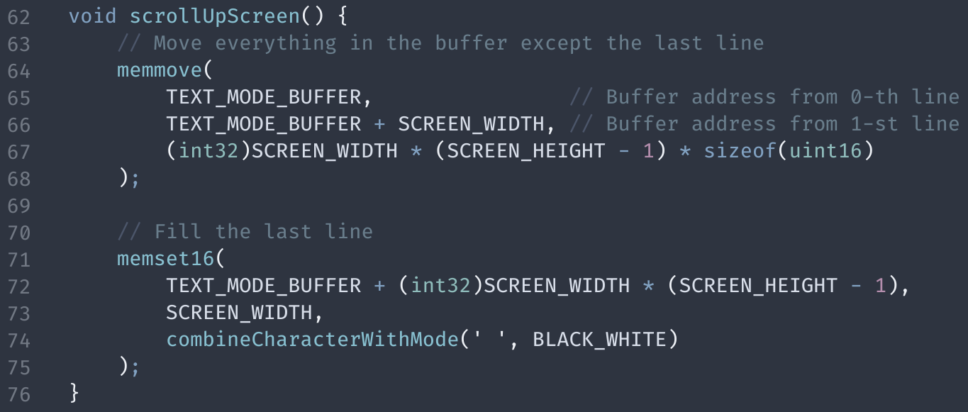

最后实现Xinu的驱动接口：

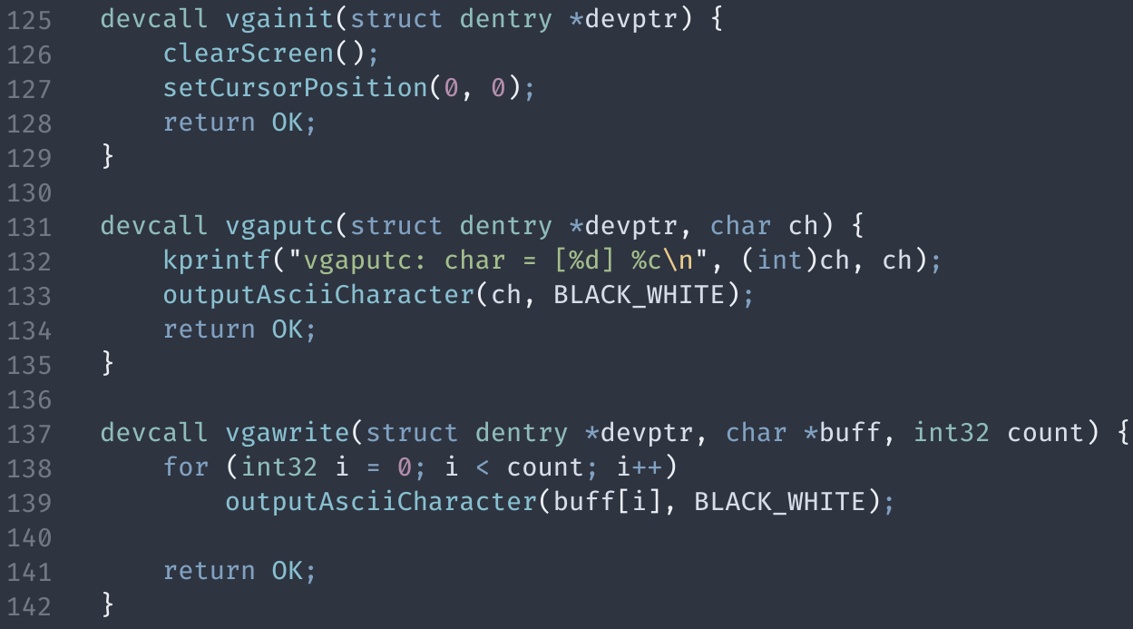

键盘

键盘输入的实现采用了生产者/消费者的模式，用一个环形缓冲区存储到来的字符，用一个信号量来维护剩余的字符数量 —— 如果键盘中断得到了字符，但缓冲区已满，该字符会被丢弃；如果应用程序请求字符，但缓冲区为空，则应用程序会通过等待的方式阻塞，直到有字符到来。

为了方便测试，这里采用了较小的缓冲区。在真实的操作系统中，该缓冲区可以足够大，以避免CPU负载较高时丢失按键。

初始化：创建信号量并设置中断向量表中键盘中断的处理函数。

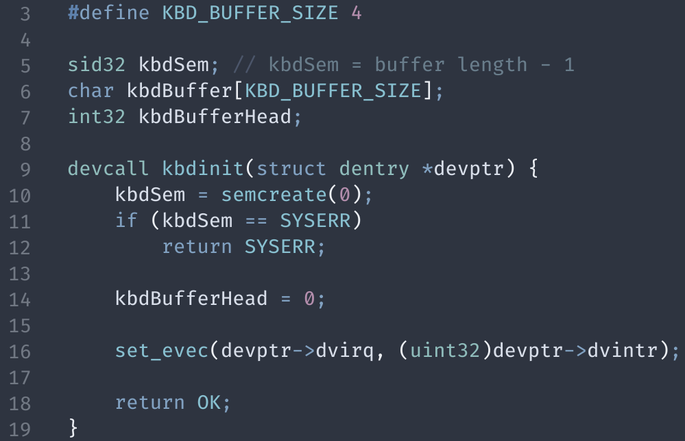

键盘中断处理函数会调用该函数，该函数首先禁用调度（因为处于中断处理中），然后处理尽量多的新按键，（通过readKeyboardBuffer函数获取按键对应的字符，该函数为实验指导中所提供的kbdgetc）根据缓冲区是否已满决定丢弃或加入缓冲区。

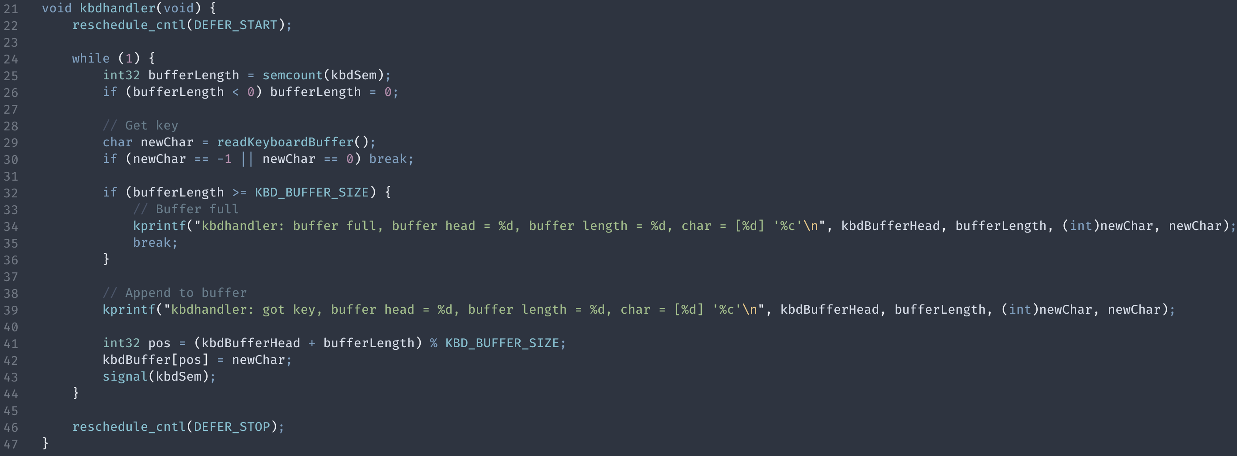

在kbdgetc函数中，只需要等待该信号量，并从队列中获取新的字符即可。

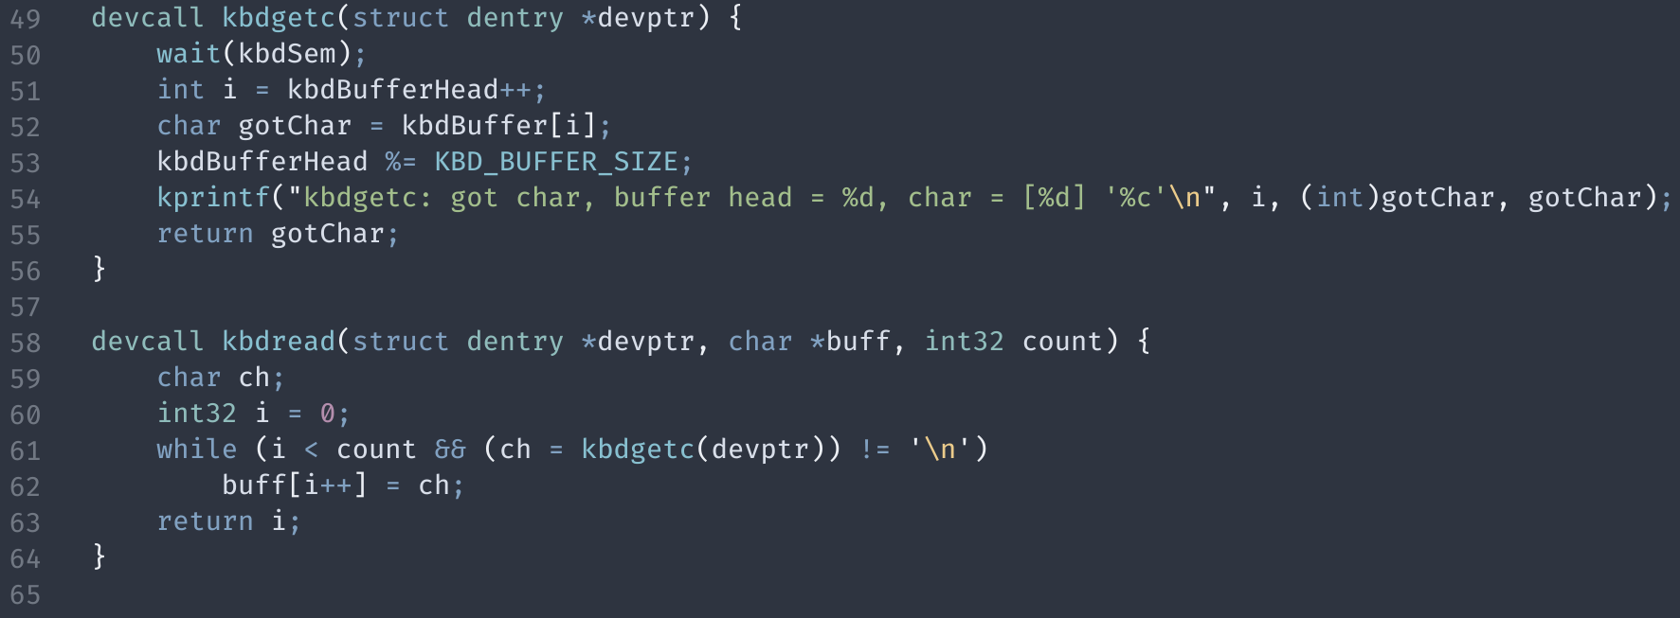
测试

这里新增了一个Shell命令：kbdtest。执行该命令会进入键盘/显示器驱动程序测试，该程序非常简单，即将从键盘上读取到的内容输出到显示器上：

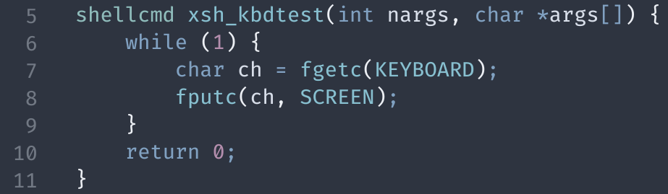

测试发现，键盘驱动能正确地将即时输入的字符返回给应用程序，也能将缓冲区中（在应用程序启动前之前）输入的字符返回给应用程序。显示器驱动程序能正确处理换行、折行、退格等操作。

